Beratungsangebote im Fokus: 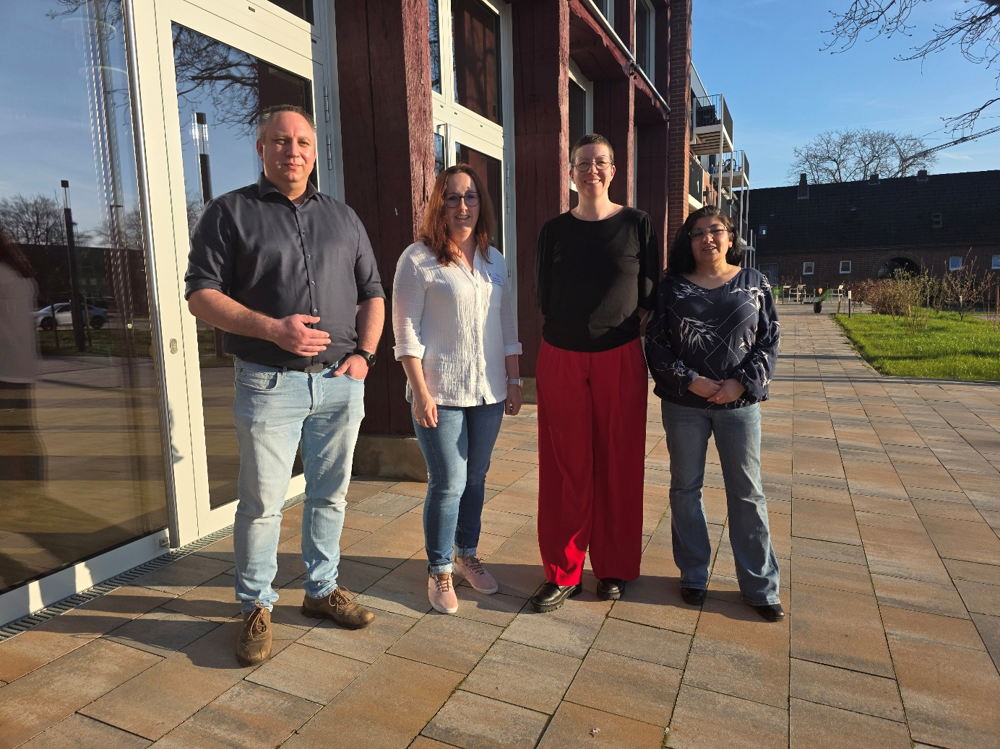
v.l.n.r: Robert Knaack, Bianca Warnecke, Danica Jansen, Meryem Osman (es fehlt Aloys Reinermann)

Informationsnachmittag in der Samtgemeinde Artland

Am 18. März war der Senioren- und Pflegestützpunkt des Landkreises Osnabrück zu Gast im Mehrgenerationenhaus in Quakenbrück und veranstaltete gemeinsam mit verschiedenen Beratungsinstitutionen einen besonderen Informationsnachmittag für interessierte Bürgerinnen und Bürger.
Im Mittelpunkt stand ein Format, das an ein „Speeddating“ erinnerte: Verschiedene Beratungsinstitutionen aus der Region stellten ihre Angebote in kurzen Gesprächsrunden vor. Die Teilnehmenden hatten so die Möglichkeit, unkompliziert und direkt mit den Ansprechpartnerinnen und Ansprechpartnern ins Gespräch zu kommen und individuelle Fragen zu klären.
Vertreten waren unter anderem die Ehrenamtskoordinatorin der Samtgemeinde, Danica Jansen, der Behindertenbeirat Robert Knaack, das Büro für Behördenangelegenheiten Meryem Osman, der Rentenberater Aloys Reinermann sowie der Senioren- und Pflegestützpunkt des Landkreises Osnabrück, vertreten durch Bianca Warnecke.
In angenehmer Atmosphäre bei Kaffee und Kuchen wechselten die Beratungsinstitutionen von Tisch zu Tisch und informierten über ihre jeweiligen Angebote. Dabei konnten zahlreiche Fragen rund um Themen wie Ehrenamt, Unterstützungsmöglichkeiten, Rentenberatung und Pflege geklärt werden.
Die Veranstaltung bot den Besucherinnen und Besuchern eine wertvolle Gelegenheit, sich einen umfassenden Überblick über die vielfältigen Beratungsangebote in der Samtgemeinde Artland zu verschaffen und persönliche Kontakte zu knüpfen.

